**Príprava na vyučovaciu hodinu**

**I. Didaktická analýza učiva:**

**Vyučujúci:** Diana Čečundová

**Dátum:** 7.4.2021

**Škola:** Gymnázium Gelnica

**Ročník:** 3.A.

**Predmet:** Geografia

**Vzdelávacia oblasť:** Človek a spoločnosť

**Tematický celok:** Cestovný ruch, služby a zahraničný obchod

**Téma:** Cestovný ruch

**Kľúčové slová:** história CR, význam CR, druhy a formy CR, oblasti CR, predpoklady CR

**Typ vyučovacej hodiny:** hodina výkladu a osvojovania si nových vedomostí

**Ciele:**

**A, Kognitívne:**

Žiak vie: stručne popísať históriu CR

* charakterizovať význam CR
* vymenovať druhy CR
* zaradiť rôzne miesta a oblasti k druhom CR
* vymenovať formy a oblasti CR
* uviesť príklad miest k horským, prímorským oblastiam a cestovnému ruchu sídel
* vlastnými slovami popísať predpoklady CR

**B, Afektívne:**

Žiak: - si vie uvedomiť význam CR

- dokáže rešpektovať názory svojich spolužiakov

- vie sústredene počúvať výklad učiteľky bez rušenia ostatných

- vie klásť otázky ak niečomu nerozumie

**C, Psychomotorické:**

Žiak : - rozvíja pracovnú hodnotu výchovy prostredníctvom zápisu poznámok do zošita

**Metódy:** monologická (výklad), práca s technikou ( počítač), vysvetľovanie

**Organizačné formy:** online, frontálna práca žiakov

**Medzipredmetové vzťahy:** Informatika- IKT, Slovenský jazyk- čítanie s porozumením

**Pomôcky:** notebook, zošit, pero, atlas

**Spôsob hodnotenia:** slovné, pochvala, sebahodnotenie

**II. Organizácia vyučovacej hodiny:**

|  |  |
| --- | --- |
| **Organizačná časť:**  - kontrola signálu pre online vyučovanie  - prezencia žiakov  -opakovanie z minulej hodiny  - oboznámenie žiakov s témou vyučovacej hodiny  **Motivačná časť:**  **-**na motiváciu použijem príbeh o cestovaní s úlohami  -žiaci si pri úlohách môžu pomáhať s atlasom, zároveň si overia vedomosti z Európy  Príloha č.1  **Expozičná časť:**  Historický vývoj cestovného ruchu: cestovanie sa v historickom vývoji uskutočňovalo z rôznych motívov: zdravotný, náboženský, obchodný, športový, študijný a objavný. Rozkvet antického cestovania sa viaže na obdobie starovekého Grécka a Rímskej ríše. Rimania sa preslávili výstavbou kúpeľov nielen v samotnom Ríme, ale aj v provinciách. V roku 776 pred n. l. sa uskutočnili v Grécku prvé olympijské hry, ktoré sa opakovali pravidelne vždy po štyroch rokoch a boli hojne navštevované. Rozšírenie kresťanstva podnietilo cestovanie do rôznych pútnických miest (Jeruzalem, Betlehem, Lurdy, Fatima). Rozšírenie islamu (púte do Mekky a Mediny). Hinduisti cestovali k posvätnej rieke Ganga. Rozvoj vedy, a tým aj vznik nových univerzít v stredoveku podnietili cesty študentov, najmä na talianske univerzity. Cestovný ruch, v tom zmysle ako sa chápe v súčasnosti, vznikol v Európe v polovici 20. storočia. Jeho rozvoj ovplyvnili činitele – rozvoj dopravy, proces industrializácie a urbanizácie, rast životnej úrovne. Cestovný ruchje cestovanie pre rekreačné, poznávacie, voľnočasové alebo obchodné dôvody. Pojem cestovný ruch sa v súčasnosti používa aj na označenie odvetvia hospodárstva(patrí do terciárneho sektora), ktorý poskytuje služby pre turistické pobyty alebo cesty pre organizované skupiny alebo jednotlivcov. Je jedným z ukazovateľov kultúrnej a ekonomickej úrovne spoločnosti. V posledných rokoch vykazuje prudký rozvoj. Otázka: Skúste uviesť príklady štátov, ktoré sú závislé od príjmov CR. Čo môže ovplyvňovať počet účastníkov cestovného ruchu celosvetovo alebo v jednotlivých štátoch? Otázka: Skúste vymenovať 10 najnavštevovanejších štátov sveta. Medzi najnavštevovanejšie štáty sveta patrí: Francúzsko, USA, Čína, Španielsko, Taliansko, Spojené kráľovstvo, Turecko, Mexico. Otázka: Skúste vymenovať 10 najnavštevovanejších miest sveta. Medzi najnavštevovanejšie mestá sveta patrí: Paríž, Londýn, New York City, Singapur, Hong Kong, Dubai, Istanbul atď.  Druhy cestovného ruchu:   1. Rekreácia – tá časť voľného času, ktorú človek venuje na obnovu svojich telesných a duševných síl (chatárstvo, práca v záhrade a i.) 2. Agroturistika – rekreácia na vidieku spojená s možnosťou zapojenia sa do atraktívnych poľnohospodárskych prác, napr. sušenie sena, zber ovocia atď 3. Turisticko-športový – letné (kúpanie, cykloturistika), zimné (lyžovanie, sánkovanie) alebo celoročné aktivity (turistika, loptové hry) 4. Kúpeľno-liečebný – poskytuje liečebnú preventívnu starostlivosť. Za základ kúpeľníctva sa pokladajú prírodné liečivé zdroje: minerálne a termálne pramene (Bath, Karlove Vary, Piešťany); klimatické kúpele (Chamonix, Smokovce, Zakopané); prímorské kúpele (Cannes, Split, Rimini, Zlaté Piesky) 5. Výletný CR – hlavný je poznávací motív. Navštevované sú hrady, zámky, kostoly, múzeá, galérie, jaskyne, ZOO, festivaly, hudobné a folklórne slávnosti atď. Výletník je dočasný návštevník, ktorý zotrváva v navštívenom mieste menej ako 24 hodín   Formy cestovného ruchu:vyčleňujú sa na základe dĺžky trvania, sezónnosti, spôsobu realizácie či miesta cestovného ruchu. Patria medzi ne: dlhodobý (dovolenkový), krátkodobý, celoročný, sezónny, individuálny, skupinový, domáci (vnútroštátny), zahraničný.  Oblasti cestovného ruchu – reliéf, klíma, voda, rastlinstvo a živočíšstvo sú významné prírodné podmienky, ktoré ovplyvňujú rozvoj CR oblasti. Podmieňujú využívanie priestoru v letnom a zimnom období. Podľa nich možno vyčleniť oblasti CR:  A, horské oblasti CR – predmetom záujmu je pestrý horský a vysokohorský reliéf, ktorý dáva možnosti pre rozvoj letnej a zimnej turistiky, horolezectva, zimných športov atď. (Švajčiarsko-Davos, Nemecko-Garmisch- Partenkirchen, Rakúsko-Kitzbuhel, Vysoké Tatry-Štrbské Pleso)  B, prímorské oblasti CR – sústreďuje sa do bezprostrednej blízkosti najmä teplých morí. (európske Stredomorie, pobrežie Jadranu, pobrežie Čierneho mora, pobrežie Egejského mora pobrežné územia Libanonu, Izraela, Egypta, Tuniska, Alžírska, prímorské oblasti Atlantického oceánu a Tichého oceánu)  C, cestovný ruch sídel – historicky významné mestá (Rím, Florencia, Benátky, Paríž, Londýn, Viedeň, Madrid, Berlín, Amsterdam, Praha, Budapešť, Bratislava, Krakov, Atény a mnoho ďalších na celom svete)  Lokalizačné predpoklady CR:   1. Prírodné - schopnosť krajiny poskytovať vhodné podmienky pre CR. Vytvorené prírodou, atraktivity prírodného charakteru: voda (moria, pláže, koralové útesy, rieky, jazerá, vodopády, minerálne a termálne pramene), reliéf (hory, kaňony, tiesňavy, jaskyne, púštne duny, skalné steny), rastlinstvo a živočíšstvo(typy krajín - napr. zachovalé lesy, NP, pozorovanie zvierat), klíma(počet slnečných dní, teplota, vietor, počet dní so snehovou pokrývkou) 2. Kultúrno-historické - vytvorené človekom: historické pamiatky (hrady, zámky, mestá, kostoly, ľudová architektúra, skanzeny), kultúrne pamiatky a atraktivity (galérie, múzeá, divadlá, kiná ) 3. Selektívne predpoklady – určujú kto a ako často sa zúčastňuje na CR: sociálne predpoklady (kapitál, auto), urbanizačné (podiel mestského obyvateľstva, hustota zaľudnenia, poloha), demografické (štruktúra obyvateľstva podľa veku, pohlavia, náboženskej štruktúry) 4. Realizačné predpoklady – plnia nároky účastníkov CR: dopravná dostupnosť, materiálno-technická základňa (ubytovanie, stravovanie, kultúrne možnosti)   **Fixačná časť:**  - na zopakovanie novo naučeného učiva požijem otázky z novej látky:  1.Aká je hlavná úloha cestovného ruchu?  2. Vymenujte 2 formy cestovného ruchu z hľadiska početnosti osôb.  3.Vymenujte základné oblasti cestovného ruchu a ku každej oblasti napíšte aspoň 2 príklady miest, kde sa daný cestovný ruch vykonáva  4.V ktorom storočí sa začína CR viac organizovať a meniť na odvetvie hospodárstva ?  5.Kedy v histórii ľudstva môžeme prvýkrát hovoriť o cestovnom ruchu? Aké boli jeho formy?  **Diagnostická časť (kontrola a hodnotenie):**  - zhodnotenie priebehu vyučovacej hodiny  - slovné hodnotenie aktivity študentov  **Poďakovanie**  Ďakujem vám za vašu aktivitu. Dúfam, že ste sa dozvedeli veľa zaujímavých vecí. | **Poznámky**  3 minúty  6 minút  výklad nového učiva pomocou prezentácie v power pointe  -žiaci zapisujú do zošita stručné poznámky  30 minút  5 minút  1 minúta |

**Prílohy:**

**Prílohač.1**

PRÍBEH: Rozhodla som sa cestovať a objavovať krásy južnej Európy. Začala som na západnom polostrove Európy v štáte „korku“ ako som si ho nazvala. Pokračovala som smerom na juh až juhovýchod pozdĺž pobrežia k najjužšiemu miestu medzi Afrikou a Európou. Tu som nastúpila na loď a plavila som sa smerom na východ na prvý menší ostrov, ktorý je veľmi navštevovaný turistami z celej Európy a patrí Španielsku. Na ostrove som relaxovala a následne som pokračovala si pozrieť známy ešte stále činný stratovulkán Talianska na jeden z väčších ostrovov patriacich k Taliansku. Z ostrova som pokračovala vnútrozemím po východnom pobreží Apeninského polostrova, kde som navštívila štát, ktorého počet obyvateľov je 8-krát menší ako počet obyvateľov v Košiciach. Tu moja cesta za spoznávaním končila.

1. Vyberte mapku z vyznačenou cestou, ktorú najlepšie vystihuje cestu, ktorú som absolvovala

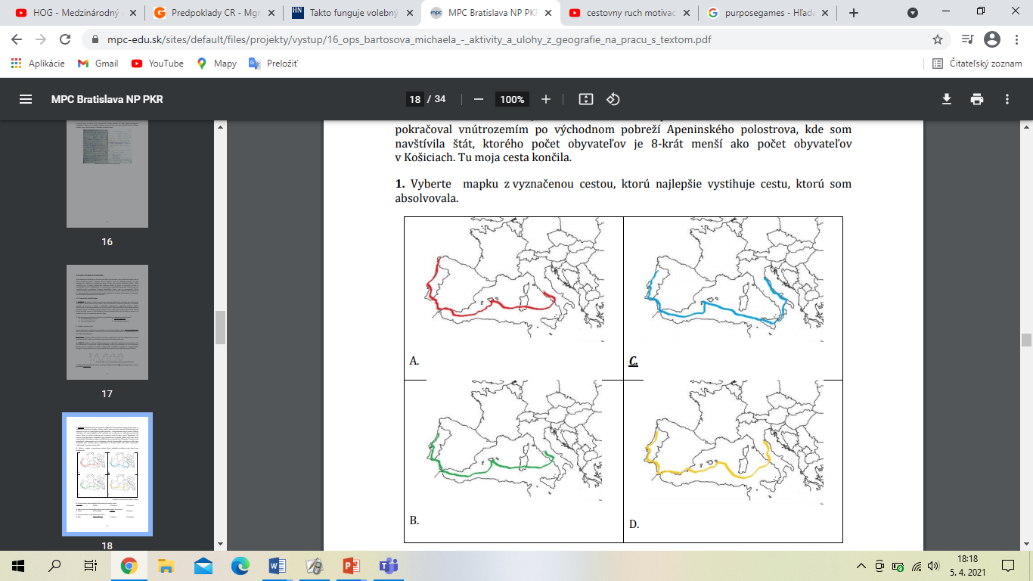

2. Ktorý ostrov som navštívila ako druhý pri svojej ceste? A. Sicília B. Elba C. Sardínia D. Korzika

3. Ako sa nazýva stratovulkán, ktorý som mohla vidieť na ostrove? A. Vezuv B. Stromboli C. Etna D. Lipari

4. V ktorom štáte sa skončila moja cesta za spoznávaním? A. Rím B. San Maríno C. Andora D. Monako